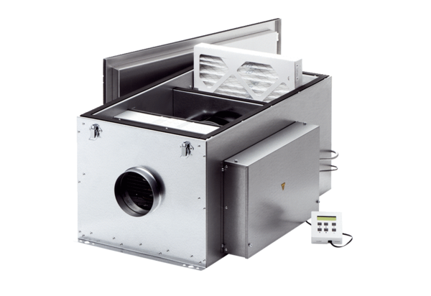Compaktbox ECR 31-2 ECCsomagolási egység: 1 darabVálaszték: E
Termékszám: 0080.0778Gyártó: MAICO

